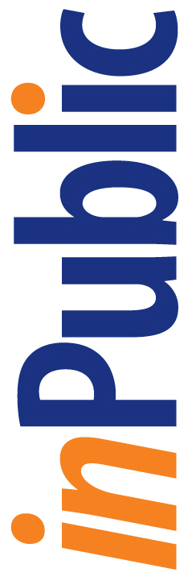

Medieninformation

Verstärkter USA-Auftritt von Tyrolit

Verbesserung der Marktpräsenz durch Kauf der Schleifmitteldivision von Milacron Inc.

Schwaz, 03. Mai 2004: Tyrolit weitet sein Engagement in den USA aus. Der weltweit führende Hersteller von Schleif-, Trenn-, Säge- und Bohrwerkzeugen übernimmt den Schleifmittelbereich des in den Vereinigten Staaten ansässigen Unternehmens Milacron Inc.. Milacron ist einer der weltweit führenden Hersteller von Kunststoff-Spritzgussmaschinen und Kühlschmiermitteln. Die Akquisition des Gesamtanbieters von gebundenen Schleifmitteln ist eine strategisch richtungsweisende Maßnahme zur Beschleunigung der Unternehmensentwicklung in Nordamerika. Milacron beschäftigt 180 Mitarbeiter und erwirtschaftet einen Umsatz von 30 Millionen US Dollar.

Marktbearbeitung USA in neuer Qualität
Nach den Restrukturierungsmaßnahmen und dem Kauf von Wickman Inc. im Frühjahr 2003 ermöglicht die Übernahme von Milacron die Bearbeitung des US-Marktes in völlig neuer Qualität. “Die bisherige Struktur war für eine stärkere Präsenz im nordamerikanischen Markt nicht ausreichend. Ein weiteres Wachstum ist nur möglich, wenn wir näher bei unseren Kunden produzieren und über die nötigen Vertriebsstrukturen verfügen ”, erklärt CEO DI Jakob Mosser die Gründe für die strategische Akquisition. “Ein Drittel des Weltmarktes für gebundene Schleifmittel liegt in den USA. Das unterstreicht die strategische Bedeutung der Akquisition. Das Timing für eine Akquisition ist jetzt in dem doch wesentlich besser werdenden Industrieumfeld optimal”, so Mosser weiter.

Produktpalette und Vertriebsstruktur ausschlaggebend
Ausschlaggebend für die Übernahme der Schleifmittelsparte von Milacron sind die weltweit bekannte Produkttechnologie der Marke “Cincinnati” sowie eine exzellente Vertriebsstruktur im US-Markt. Milacron bietet Systemlösungen in den für Schleifmittel wichtigsten Branchen an und zählt auch bei Nischenprodukten zu den führenden Anbietern von Schleifwerkzeugen. Etwa 95 Prozent des Umsatzes werden in USA und Kanada umgesetzt. Dabei werden konventionelle Schleifscheiben in Nogales, Mexiko, sowie kundenindividuell gefertigte Schleifwerkzeuge in Cincinnati, USA, gefertigt. Nach der Übernahme durch Tyrolit wird das Unternehmen operativ durch Pete Mertens (CEO) sowie Paul Kössl (Integrationsmanager) geführt.

Technologieschmiede Tyrolit ist weltweit tätig
Mit 21 Produktionsstandorten und 3.400 Mitarbeitern erzielt Tyrolit einen weltweiten Umsatz von Euro 420 Mio. (Jahr 2003). In der Unternehmensgruppe arbeiten rund 160 Mitarbeiter an der Entwicklung und laufenden Verbesserung hochwertiger Produkte. Präzision und innovative Produkte sind für Tyrolit der Schlüssel zum Erfolg. Weitere Informationen zum Unternehmen finden Sie unter www.tyrolit.com.

Jürgen Birlmair, inPublic GmbH

